VY_32_INOVACE_24
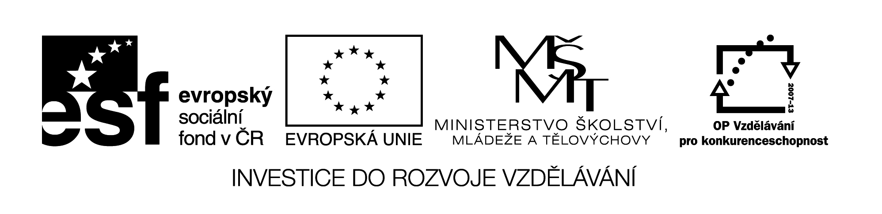
Listen. What´s the time? Draw the hands on the clocks. (Poslouchej. Kolik je hodin? Nakresli ručičky do hodin.)
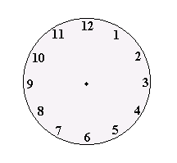

VY_32_INOVACE_24
Název materiálu:

Anotace: Pracovní ji list je zaměřen na procvičení času. Žáci zakreslují do hodin správný čas
podle pokynů učitele.

Autor: Ing. Lenka Čekalová

Jazyk: angličtina

Očekávaný výstup: základní vzdělávání – 1. stupeň – Jazyk a jazyková komunikace – 1. období –
rozumí jednoduchým pokynům a větám, adekvátně na ně reaguje

Speciální vzdělávací potřeby: -

Druh učebního materiálu:
pracovní list

Druh interaktivity: aktivita

Cílová skupina: žák

Stupeň a typ vzdělávání: základní vzdělávání – 1. stupeň – 1. období

Typická věková skupina: 7 – 9 let

Celková velikost: 16 kB

